《殷墟文字乙編》新綴第四十四則

中央研究院歷史語言研究所 蔡哲茂

正面：
A：綴續470組【乙4214+乙補3977+乙補3989】
B：合14060正（乙4206）+乙補3972
C：乙補3967倒
D：乙補3970
E：乙補3951+乙補3956倒

反面：
B反：合14060反（乙4207）

釋文：

正面：

辛亥婦媟[娩，]。
□亥卜婦媟娩，□其。

反面：

妣。
。

說明：
A版見於《甲骨綴合續集》470組，B版為林宏明君綴合，並將A、B兩版遙綴。林勝祥也以為A、B兩版可以遙綴，並綴上C、D兩版。E版為史語所庫房綴合紀錄。筆者今將A、B、C、D、E五版綴合，親驗史語所甲骨後，認為D版應改為遙綴，而非實綴。
本版綴合厚薄、鑽鑿、字體皆相合，兆序一卜對貞，可知為一版之折。

拓片：

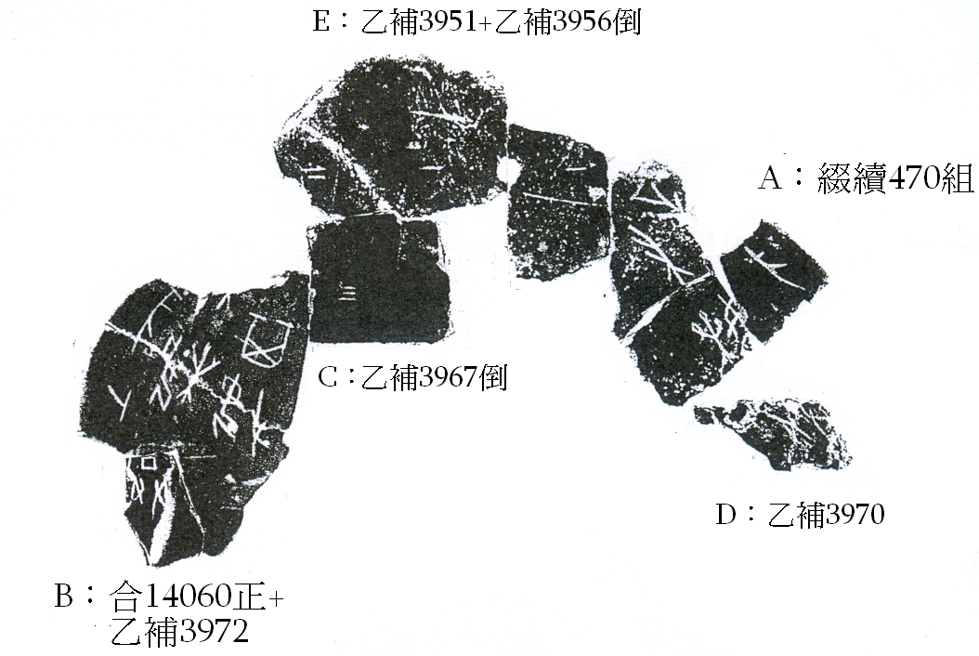

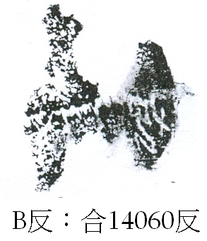

摹本：
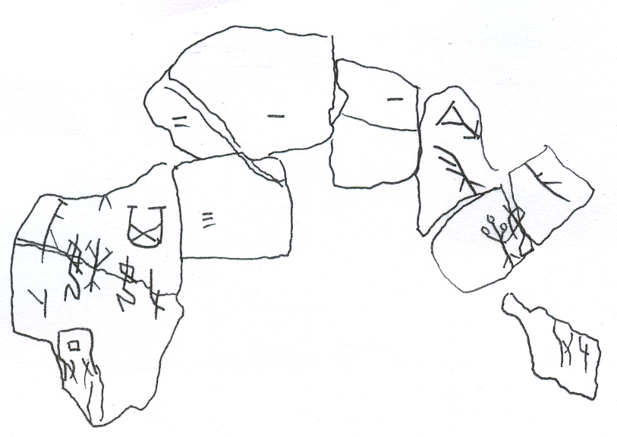

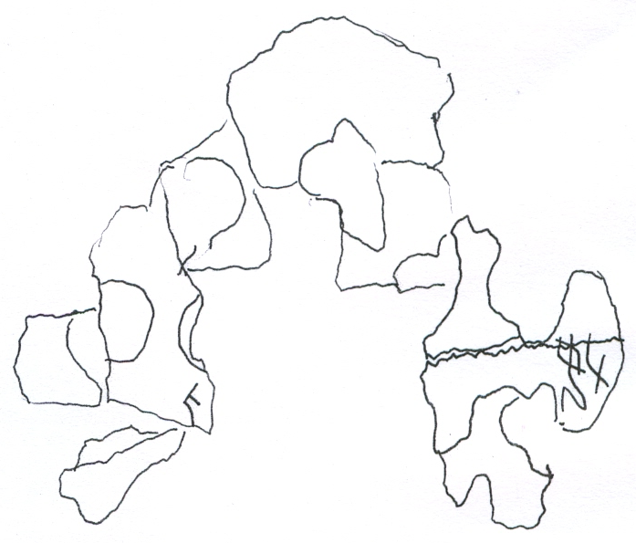

見林宏明：《醉古集：甲骨的綴合與研究》第七十一組（台北：台灣書房，2008年9月），頁89。
林勝祥：〈殷墟甲骨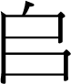組、賓組綴合新例〉第51組，《中國文學研究》第二十三期（2006年12月），頁23。

